Onderwerp: Kinderboekenweekactie 2023
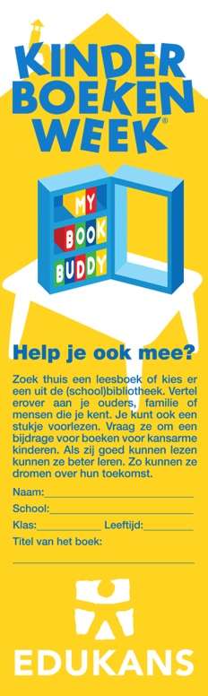
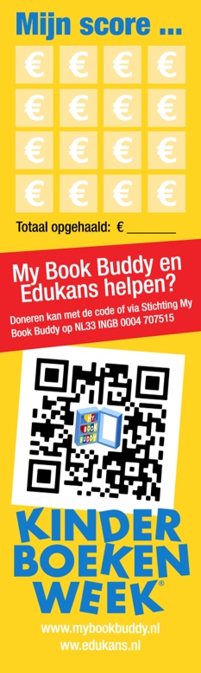
Beste Ouder/Verzorger,

Edukans en My Book Buddy werken ook dit jaar samen om wereldwijd lezen te stimuleren. Ook dit jaar tijdens de Kinderboekenweek 2023 met thema ‘Bij mij thuis’ worden Nederlandse basisschoolleerlingen uitgedaagd om zoveel mogelijk (voor) te lezen én geld op te halen voor My Book Buddy bibliotheken voor kansarme leeftijdsgenootjes in ontwikkelingslanden. Edukans doneert uitwisbare schriften zodat ze ook kunnen schrijven.
Bezoek hiervoor de actiepagina www.mybookbuddy.nl/kinderboekenweek-2023 op de My Book Buddy website.
Onze school/groep doet ook mee aan deze actie. De campagne loopt gedurende de Kinderboekenweek die start op 4 oktober en eindigt op 15 oktober.
De actie:
Uw kind ontvangt van ons een speciale sponsorkaart in de vorm van een boekenlegger. Met deze kaart en een boek gaan de kinderen langs bij familie, vrienden, buren en kennissen. In ruil voor een kleine bijdrage vertellen zij over het boek of lezen zij een stukje voor uit hun favoriete boek. De eenmalige donatie voor My Book Buddy kan via een veilige QR-code worden voldaan. We stimuleren hiermee de leesvaardigheid en het leesplezier van kinderen. En ondertussen doen zij ook iets voor een ander.
Het geld dat wordt opgehaald wordt gebruikt om in Afrika kinderbibliotheken op te zetten. Daarmee stimuleren we de lees- én schrijfvaardigheid van kinderen in ontwikkelingslanden zodat ook zij sterker groeien in hun ontwikkeling!

Met hartelijke (lees)groet,

Het team van basisschool ……………………………………………..

